Novedades infantiles: historia, clásicos y aventuras

Entre los títulos recientes hay obras de fantasía, educativos y versiones de El diario de Ana Frank y los cuentos de los hermanos Grimm.
Javier García / 04/08/2015 - 06:30

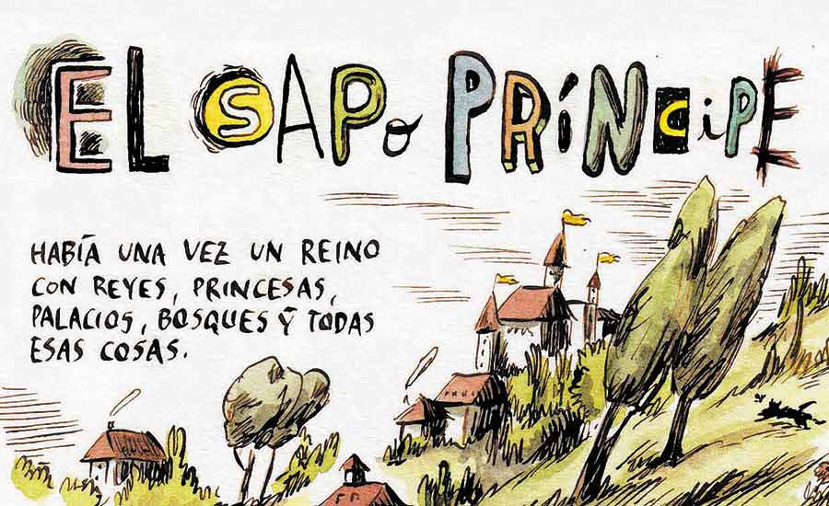 El cuento El Sapo Príncipe es ilustrado por el argentino Liniers para el libro En el bosque.
Zorro había tenido una vida larga y feliz. Pero ya estaba cansado. Lentamente se dirigió a su lugar favorito del bosque. Miró sus queridos árboles y se quedó dormido, para siempre. La nieve comenzó a caer, fina, y lo cubrió por completo. Sus amigos lo extrañan y lo recuerdan cada día. Están tristes, pero de pronto algo los alegra: en el lugar donde se había tumbado Zorro, comienza a crecer un árbol. Y mientras más lo recuerdan, el árbol más crece.
El árbol de los recuerdos es uno de los 80 libros de la premiada escritora alemana Britta Teckentrup y es una de las novedades destacadas en librerías chilenas.
Entre los nuevos títulos de literatura infantil hay un amplio registro: desde un libro sin palabras llamado Colores, donde el verde, el amarillo o el rojo identifican a un animal, hasta una novela gráfica de Don Quijote de la Mancha, para aproximarse a las aventuras del ingenioso hidalgo y su compañero Sancho.
¿Qué más puede decir un libro para niños? Un título para conocer y entender diferentes grupos humanos es lo que muestra Abc étnico. Mientras Los hijos de la tierra es un viaje de 4 mil años al pasado para averiguar cómo surgió la vida.
Una isla llamada Viscosa, habitada por monstruos, en que los días transcurren calmos y felices, se alborota cuando nace un integrante de la familia Puaj. Es lo que relata El horroroso monstruo lindo, del autor nacional Esteban Cabezas.
La oferta disponible es vigorosa y variada. Y en ella conviven entretención y educación. Hay miles de páginas esperando por los más pequeños: aquellos que saben leer y los que están en formación. De cara al Día del Niño, seleccionamos algunas de las novedades.
Alternativas hay. Según el Informe de la Agencia del ISBN y la Cámara Chilena del Libro, la literatura infantil fue lo más publicado en Chile en 2014 (35% del total, unos 1.900 títulos). Editoriales nacionales e ilustradores dedicados al género cada vez ganan más espacio en librerías. Entre los sellos que publican libros para niños están Lom, Amanuta, Pehuén, Tajamar, Das Kapital, Hueders, Catalonia y Ocho Libros.
Y entre los ilustradores, se repiten con éxito Paloma Valdivia, Francisco Javier Olea, Alejandra Acosta y Alfredo Cáceres, entre otros.
Los precios de los libros varían desde $ 7.000 a $ 15.000 aproximadamente. Esta semana hay descuentos en las principales librerías y en sitios de venta online, además de actividades, como talleres y charlas para los más pequeños (ver recuadro).
Nuevos amigos
La sencillez se muestra en las narraciones destinadas para la primera infancia. Niños que van desde los 0 a los 6 años. Por ejemplo, un libro sin textos, de pequeño formato, cartón duro con esquinas redondeadas y con ilustraciones. Hay muchas preguntas y la idea es que los niños reconozcan las figuras. Se llama Frederick ¿Qué es?, de Leo Lionni, editado por el sello Kalandraka.
El libro Historia de Martín (Ocho Libros) cuenta los sinsabores y alegrías de un pececito porfiado, valiente y aventurero. Las legendarias señoras que cruzan la noche sobre una escoba y se reúnen en los bosques animan el volumen Brujitas (Tajamar).
Para los mayores de 6 años, hay clásicos y algunos libros con historia. Escritos en mayúsculas, los cuentos de los hermanos Grimm, que se remontan al siglo XIX, llegan ilustrados en En el bosque, editado por Catalonia. Relatos como Hansel y Gretel, Blancanieves y El Sapo Príncipe son ilustrados por Federico Pazos, Power Paola, Decur y Liniers.
Una trágica historia del siglo XX, que involucra a la Alemania nazi, se puede leer de manera menos descarnada en Ana, reimaginando El diario de Ana Frank, de Marjorie Agosín, ilustrado por Francisca Yáñez y editado por Das Kapital.
Sin eludir la tragedia, Ana cuenta los días de una adolescente “que le gustaba mucho jugar, y seguro comer helados, enamorarse, dibujar barquitos, en fin, una gozadora de la vida”.
La imaginación también permite hablar de historia: un guerrero que sobre su caballo se enfrenta a accidentes geográficos, serpientes venenosas y cíclopes protagoniza Bárbaro, del Fondo de Cultura Económica.
¿Ha sido el hombre el gran constructor de las más increíbles edificaciones? Puede ser. Pero también los animales saben construir, y de la naturaleza a veces se copia. Un nido de pájaros y una casa bajo la tierra, son algunos ejemplos que exhibe el libro Animales arquitectos (Liberalia).

